Муниципальное общеобразовательное учреждение –
средняя общеобразовательная школа № 4 имени В. Бурова

Классный час
«Жизнь детей советского времени в произведениях художников»
(Классный час построен в форме диалога «учитель-ученик»)

Составила учитель начальных классов
Кузнецова Ирина Анатольевна

Цель:
дать представление о жизни бабушек и дедушек на примере творчества советских художников.
Задачи:
- познакомить детей с творчеством художников ХХ века: Ф.П. Решетникова, И.В. Шевандроновой, А.А. Пластова;
- учить детей понимать, о чем хотел рассказать художник, рассматривая позу, элементы одежды, прическу персонажей, интерьер;
- на примере произведений искусства привлечь внимание учащихся к жизни детей советского времени, т. е. к детству их бабушек и дедушек;
- воспитывать в учениках гордость и уважение к прошлому и традициям своей семьи, своей страны, к достижениям России в области науки, культуры, искусства;
- показать роль искусства в раскрытии личности;
- развивать речь детей, обогащать их словарный запас;
- развивать учащихся духовно и эстетически;
- прививать любовь к искусству.
Ход мероприятия
- Сегодня мы познакомимся с творчеством художников, картины которых расскажут о жизни детей советского времени, т. е. о том времени, на которое пришлось детство ваших бабушек и дедушек. Таким образом, мы узнаем, как одевались ваши бабушки и дедушки, какие прически носили, чем занимались в свободное время.
- Художник Федор Павлович Решетников написал несколько картин, главными героями которых являются дети.
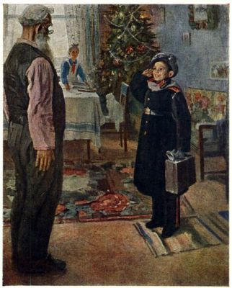
Перед нами картина Ф.П. Решетникова «Прибыл на каникулы». Рассмотрите ее и скажите, кого изобразил художник на переднем плане.
( Примерные ответы детей: на переднем плане картины изображена радостная встреча бравого мальчика - суворовца, приехавшего в гости к дедушке.)
- Почему вы предположили, что мальчик – кадет военного училища? (Он одет в кадетскую форму, здоровается по-военному.)
- Что вы можете рассказать о дедушке? (Судя по выправке и по тому, как дед приветствует внука, он тоже военный, сейчас в отставке)
- Кто изображен на заднем плане картины? (На заднем плане картины художник изобразил сестру мальчика. Она пионерка, отличница, даже в каникулы занимается уроками.)
- Кого еще видим? (Около стола на стуле сидит белый кот. Он не принимает участия в происходящем, но, судя по его позе, по месту, где он сидит, это всеобщий любимец.)
- В какое время года происходит действие? (Это зима. В углу комнаты стоит наряженная елка.)
- Действительно, идет подготовка к встрече Нового года. Уже наряжена елка. И вот на зимние каникулы прибывает главный герой картины Решетникова — ученик военного училища, веселый и счастливый подросток. Еще не успев переодеться и бросить чемоданчик с вещами, он рапортует деду — судя по всему, тоже военному на заслуженном отдыхе: «Прибыл на каникулы». Обратите внимание на обстановку в комнате, на половичок на полу, на чемодан мальчика – эти предметы хорошо знакомы вашим дедушкам и бабушкам.

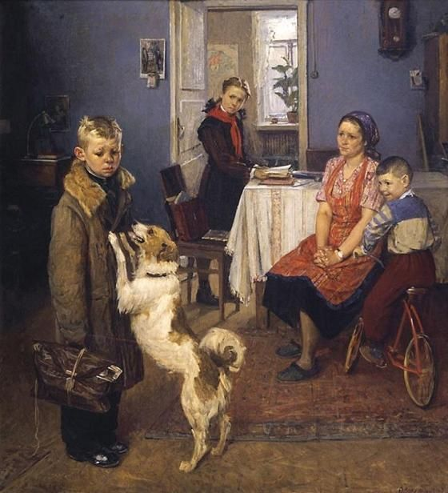
- Вот еще одна история, рассказанная Ф.П. Решетниковым. Незадачливый ученик снова принес из школы двойку. Картина так и называется «Опять двойка».Картина эта рождалась непросто, поначалу художник думал написать советского школьника-отличника, а картина должна была называться «Опять пятерка», и лишь постепенно пришел к противоположному образу двоечника. Создавать образ двоечника художнику помог его сосед — подросток из дворовой футбольной команды.
- Рассмотрите эту картину и попробуйте рассказать о каждом члене семьи. (На переднем плане картины – главный герой. Мальчик только что пришел с улицы. Он еще не успел снять пальто. В портфеле вместе с тетрадями и учебниками – коньки: видно, не очень-то мальчишка старался над уроками. На катке ему куда веселее и интереснее, чем в классе. Мать глядит на него печально, руки бессильно опустила на колени: ну, сколько же можно повторять одно и то же! Старшая сестра, пионерка, - отличница, наверное, - смотрит строго, с осуждением. Младшему братишке смешно: опять досталось лодырю на орехи. Только собака ласкается к своему любимцу: Вот бы сейчас погулять, побегать с ним по сугробам. А главный виновник истории отвернулся от домашних. И, правда, стыдно: только вчера дал слово и - на тебе…)
- Данная картина неуловимо связана с предыдущей: на заднем плане, на стене, висит отрывной календарь с репродукцией картины Ф. П. Решетникова — «Прибыл на каникулы».
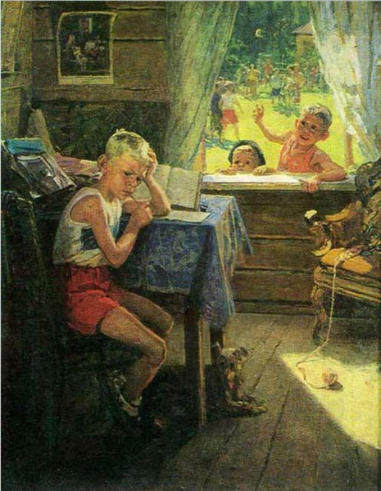
Популярность картины «Опять двойка» привела к созданию еще одной картины на ту же тему — «Переэкзаменовка», для которой позировал художнику тот же самый соседский подросток, что и для картины «Опять двойка».Хотя картина и является определенным продолжением предыдущей, это не полное сюжетное продолжение. Как вы думаете, почему? (Действие первой картины происходит явно в городской квартире, а в картине «Переэкзаменовка» показан уже другой — сельский — двоечник.)
- Опишите, что вы видите на картине. (Жаркий летний день. На лужайку высыпала вся местная детвора — это хорошо видно из окна дома, где сидит злой и несчастный человек лет десяти и вынужден готовиться к переэкзаменовке. Да не хочет он смотреть в эти книги и тетради, он даже отвернулся от них. А в открытое окно заглядывают друзья, зовут на улицу.)
- Как очень часто на жанровых полотнах художника, с главным персонажем сосуществует верный домашний друг — собака, она тоже не выходит на свежий воздух, храня верность другу-двоечнику.
А на стене комнаты, где мается несчастный человек, репродукция картины «Опять двойка», словно подчеркивает преемственность темы.

- В Государственной Третьяковской галерее находится еще одна не менее известная картина, посвященная детям. Знакомство с ней хочется начать со слов В. Черкасова «Библиотека и была и будет священный храм
живых печатных слов». Почему писатель называет библиотеку храмом? (В библиотеке служат книгам, а книги состоят из слов.)

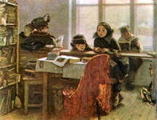
- Как вы знаете, библиотеки бывают большие и даже огромные. О них можно прочитать в энциклопедии или справочнике. А есть библиотеки совсем крошечные, в справочной литературе сведений о них вы не найдете. Однако об одной из таких библиотек с помощью кисти и красок рассказала художница Ирина Васильевна Шевандронова. Ее картина называется «В сельской библиотеке».
- Как художница дает понять. Что речь идет именно о сельской библиотеке? (Если посмотрим в окно библиотеки на засыпанную снегом улицу, увидим выстроившиеся в ряд дома. Но не городские, тесно прижатые друг к другу многоэтажные громады, а невысокие сельские дома с мезонинами. В комнате весело потрескивают дрова, распространяя тепло.)
- А кто же библиотекарь? (В центре картины, на самом главном месте, стул. На его спинку наброшен красный платок. Значит, библиотекарь – женщина.)
- Отблеск пламени упал на платок, и бархатистая багряная ткань будто вспыхнула, стала ярче. Кажется, что от нее самой струится тепло и свет. Красным теплым цветом художница передала не только жар огня в печке, но и тепло доброго женского сердца. Это человеческое тепло чувствуют и ребята, которые находятся в библиотекесловно в родном доме. Их пятеро.
- Расскажите о мальчуганах, которые стоят у библиотечной стойки спиной к зрителям. Что мы можем предположить об их характере? (Один из них без шапки. Он молодец — ведь в общественном месте мужчинам головные уборы положено снимать. Другой держит в руках книгу. О его характере расскажет шапка-ушанка, которая едва держится на голове, вот-вот слетит. А как лихо задрано вверх ее правое ухо! Судя по шапке, этот парнишка с огоньком, боевой, бедовый. Может пошуметь, поозорничать, вспылить, сгоряча и подраться. Однако ребята его любят: он не воображала, не зазнайка. Заводила во всех играх, хороший друг. Мальчишки с жаром обсуждают, что интересного в книге.)
- Девочка, присевшая на подоконник, тоже держит книгу в руках. Ее кудрявые волосы заплетены в две косички и аккуратно (что довольно сложно сделать с кудрявыми волосами) уложены сзади полумесяцем (тогда многие носили такую прическу). О чем это говорит? (Наверное, и в школе, и дома она все делает аккуратно и старательно.)
- Чтоб не таким серьезным казалось круглое, добродушное девочкино лицо, художница вплела в ее волосы розовые веселые бантики. Да, она примерная, прилежная ученица. Но она хохотушка, любит повеселиться и принарядиться.
- На переднем плане лицом к зрителю — девочка лет двенадцати и малыш. Художница поместила их в центре картины, значит, они главные. У девочки высокий чистый лоб, большие карие глаза широко распахнуты. Она смотрит вслед ушедшей за книгами женщиной и с нетерпением ждет, когда та вернется. Одета девочка так, как обычно одевались все деревенские ребятишки того времени. Рассмотрите ее одежду и расскажите о ней.(На ногах - байковые шаровары и валенки, на голове — теплый платок.Чтобы руки были свободными, она носит портфель, как военные свой планшет.) И мы не удивимся, если пальто сшито из бабушкиной шали, а валенки — одни на семью.
- И наконец, самый маленький посетитель библиотеки. Расскажите о нем? (Он - дошкольник. Читать, скорее всего, еще не умеет. Как мальчик оказался в библиотеке, можно только предполагать. Возможно, он братишка девочки, рядом с которой стоит, и пришел сюда из любопытства. Они очень похожи: оба круглолицые, курносые, у обоих детей яркие, пухлые губы и большие темные, блестящие как спелые вишни, глаза. Возможно, он катался с горки, а увидев соседских ребят, увязался за ними; или и вовсе забрел сюда случайно. Но как бы там ни было, этот «мужичок с ноготок», не доросший пока до звания читателя, стоит и тоже ждет библиотекаря. А вдруг все-таки и ему она даст хотя бы подержать книжку с картинками. Смущенный малыш с затаенной надеждой смотрит на нас с картины из-под сползающей на глаза, скорее всего отцовской, шапки-ушанки.)
Картину художница закончила в 1954 году. Чтобы картина была правдивой, художник должен знать даже мелкие подробности быта: как тогда одевались, какие прически носили, какими ручками писали. И самая простенькая дешевая ручка-вставочка, прислоненная к чернильнице, по праву занимает самое почетное место на столе у библиотекарши. Это не просто ручка – это свидетель времени. Самое главное в картине И.В. Шевандроновой «В сельской библиотеке» — это ощущение светлой радости и привлекательности жизни, которая протекает в стенах этой крошечной сельской библиотеки.
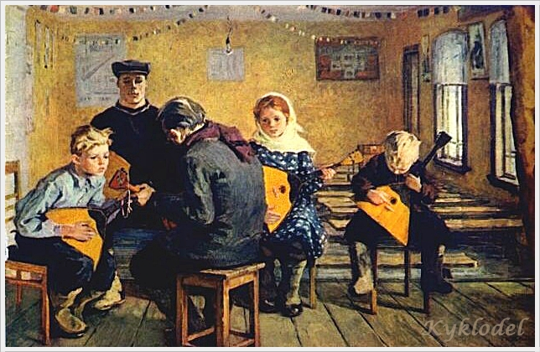
Еще одна картина И.В. Шевандроновой «К вечеру самодеятельности» посвящена досугу детей. Распространенным отдыхом населения того времени были вечера самодеятельности, к которым с увлечением готовились и взрослые, и дети.

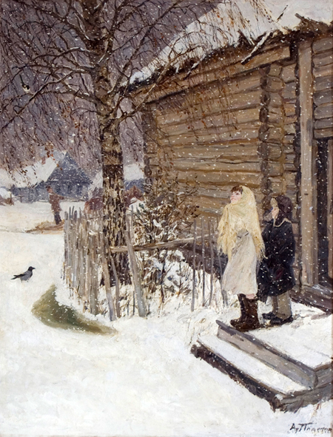
Картина «Первый снег» Аркадия Алексеевича Пластова нарисована в 1946 году. В отличие от большинства картин Пластова, на которых присутствуют разнообразные и яркие цвета, эта картина выполнена в тусклых тонах. Это отнюдь не делает её скучной. Наоборот, картина отлично передаёт зимнюю атмосферу.
- На картине «Первый снег» мы наблюдаем довольно небольшой, но колоритный фрагмент крестьянской жизни. Что вы видите на картине? (На переднем плане картины - порог деревянного дома. Рядом растет берёза. На заднем плане виднеется ещё две избы, благодаря чему сразу становится ясно, что действие происходит в деревне. На улице идёт снег и, судя по большим сугробам, идёт он уже довольно давно. Серая ворона четко выделяется на белом снегу.)
- Как и в большинстве картин Пластова, центром картины «Первый снег» являются люди. Кто это? (В данном случае это двое детей примерно одного возраста: мальчик и девочка. Судя по всему, они - брат и сестра. Наверняка дети увидали в окно падающий снег и решили выбежать на улицу ради такого события. Небрежно накинутый ярко – жёлтый платок девочки сразу бросается в глаза и свидетельствует о том, что дети очень торопились, когда выбегали на улицу.
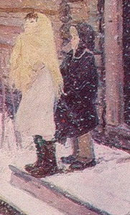
Скорее всего, брат с сестрой торопились поиграть в снежки, однако, увидев снегопад, они решили немного полюбоваться таким прекрасным видом. От красоты окружающей природы дети буквально замерли на месте. Скорее всего они пока не собираются идти дальше.)
Скупость цветов объясняется, скорее всего, датой написания картины. Это было безрадостное послевоенное время, которое отлично предаётся простыми и однообразными цветами картины. Только дети делают цветовую гамму картины «Первый снег» более разнообразной, ведь только они всё ещё способны радоваться таким простым вещам.
- Подведем итог занятия. С картинами каких художников мы познакомились? Что рассказали нам картины о жизни детей того времени? Можно ли по деталям картины узнать о характере человека? Какая картина понравилась больше всего? Почему? Надеюсь, что благодаря нашему занятию вы узнали много нового о жизни ваших бабушек и дедушек.

Используемые источники
- Н. Надеждина «Приглашение в картину»; «Малыш», М 1984
- В. Порудоминский «Счастливые встречи»; «Малыш», М 1989
- http://webstarco.narod.ru/ussr/big/reshet1.html
- http://cyclowiki.org/wiki/
- http://artlibrary.ru/shevandronova
- http://www.palitra.co/post/53

